Муниципальное общеобразовательное учреждение
«Средняя общеобразовательная школа №10»

Социальный исследовательский проект по ОБЖ

«СОБАКИ НА СЛУЖБЕ МЧС»

Автор: Эйюбова Дарья Алексеевна
7б класс МОУ «СОШ №10»
Наставник: Робецкая Ольга Владимировна,
преподаватель-организатор ОБЖ МОУ «СОШ №10»

Кыштым, 2020 г.

Содержание
Введение………………………………………………………………………………………...3
Глава 1.
1.1. История появления собак-спасателей…………………………………………………….5
1.2. Роль собак в спасении людей в годы ВОВ ………………………………………………6
1.3. Породы собак на службе МЧС…………………………………………………………….7
1.4. Основные требования к собакам-спасателям ……………………………..……………..10
Глава 2. …………………………………………………………….………………………..…11
Заключение ………………………………………………………….………………………….12
Список источников……………………………………………….……………………………13
Приложение…………………………………………………………..…………………………14

Введение
Чрезвычайные ситуации, к которым относятся не только природные катаклизмы, но и различной степени возгорания являются наиболее распространенной причиной гибели большого количества людей. В таких ситуациях крайне важным является быстрый поиск и оказание помощи пострадавшим. Человеческие возможности сильно ограничены, и поэтому на помощь в спасении людей не редко приходят собаки МЧС.
Актуальность: после трагического происшествия в Магнитогорске 31 декабря 2018 года, где из-за взрыва газа обрушился жилой дом, на всю страну стал знаменит маленький мальчик Ваня Фокин, которого нашли живым под завалами. А вот о четвероногой героине, указавшей спасателям на ребенка, рассказали совсем недавно. Малыша смогла обнаружить лабрадор по кличке Грейс, состоящая в кинологической службе «Лидер» отдела МЧС России.
Поисковые работы в г.Нефтегорске на севере острова Сахалин во время землетрясения показали, что собаками было спасено более 40 человек. Они искали пострадавших при землетрясениях в Турции (1999 г.), Тайване (1999 г.), Индии (2001 г.), Афганистане (2002 г.), Иране (2004 г.), Пакистане (2005 г.); цунами в Шри-Ланке (2004 г.) и Индонезии (2005 г.); сходе снежных лавин и ледников в Приэльбрусье и Кармадонском ущелье Северной Осетии; обрушении зданий в результате террористических актов в Каспийске (1996 г.) и Москве (1999 г.).
Несмотря на то, что в настоящее время спасатели располагают достаточным количеством поисковых приборов разнообразных конструкций и принципов действия, поиск с помощью специально обученных собак остается самым эффективным способом обнаружения пострадавших при проведении спасательных работ.
Цель: исследование пород собак, наиболее зарекомендовавших себя на службе МЧС.
Задачи:
- изучить историю появления собак-спасателей;
- доказать, насколько важна роль собак-спасателей в работе службы МЧС;
- выяснить, какие породы оптимально подходят для службы в МЧС;
- узнать, каким требованиям должны соответствовать собаки-спасатели;
- провести анкетирование и выявить информированность обучающихся по данному вопросу; проанализировать полученную информацию и сделать выводы;
- найти интересные факты из жизни собак – спасателей.
В ходе работы над проектом были использованы следующие методы: поиск информации по теме; отбор, классификация и изучение материала; анализ полученной информации;
Практическая значимость состоит в том, что материалы данного проекта могут применяться на уроках ОБЖ, географии, при решении олимпиадных заданий, на факультативах и во внеурочной деятельности.

Глава 1.
  - История появления собак-спасателей
Преданные человеку, представители собачьего рода по своей природе призваны служить хозяевам в обмен на их тепло, заботу и ласку. Так повелось ещё со времён, когда дикое животное, сродни волку и размером примерно с шакала, неотступно следовало за первобытным охотником, чтобы полакомиться объедками от его добычи. Потомки приручённого зверя, с каждым поколением привязываясь к хозяевам, постепенно принимали облик и приобретали черты современных псов. Прошли тысячелетия. С тех пор ранее дикие псы зарекомендовали себя не только преданными союзниками, но и выносливыми, сильными ангелами хранителями. Так появились первые собаки спасатели.
Собаки отпугивали непрошеных гостей, зализывали раны хозяина и согревали его теплом своего тела в лютые морозы. Применение для собак легко находилось, они играли роль пастухов, охранников и верных компаньонов. Человек и собака издревле дополняли один другого. И если первый для выживания променял высокий интеллект, проявляя заботу покровителя по отношению к своему четвероногому партнёру; вторая имела отличный слух, великолепный нюх, быстрые ноги, молниеносную реакцию, острые зубы и когти зверя. Неизменно демонстрируя беззаветную любовь к хозяину, она спасала ему жизнь не только в схватках с врагами, но и при пожарах и наводнениях; находя, вытаскивала из снежных завалов и рухнувших строений.
Преданный зверь, способный интуитивно предчувствовать опасность, благодаря фантастическому обонянию ощущал запах человека под толщей снега глубиной в несколько метров и чуял приближение гари пожаров в лесу за многие километры от места событий. Со временем при отборе наиболее способных экземпляров, искусственным образом стали выводиться породы собак спасателей, успешно используемые для поисков и защиты жизни людей в экстремальных ситуациях, во время стихийных бедствий.
На протяжении трехсот лет собаки, выведенные монахами монастыря святого Бернара в результате удачного скрещивания ньюфаундленда и немецкого дога, помогали находить потерявшихся путников.
Для поиска людей в завалах собаки были впервые применены во время второй мировой войны после бомбардировок в Великобритании. Начиная с середины 50-х годов, появляются первые центры по подготовке поисково-спасательных собак в США, Германии, Швейцарии, Франции.
Люди всегда восхищались и ценили четвероногих героев. В горах Памира полторы тысячи лет назад древние жители сделали наскальный рисунок, на котором собака тащит ослабшего человека. В музеях мира хранятся картины с сюжетами, посвященными самоотверженным животным.
1.2. Роль собак в спасении людей в годы ВОВ
В годы Великой Отечественной войны собаки были полноценными бойцами и принимали участие в поисках без вести пропавших людей, обезвреживали мины, работали связными. На их счету тысячи спасенных жизней.
1941 - 1945 - тяжелейшие для СССР годы, когда на защиту Родины встали миллионы, совершившие неисчислимое количество подвигов. Но, говоря о защитниках, героях, чаще имеют в виду людей: солдат, командиров и гражданское население. А ведь на фронтах воевали более 60 тысяч собак. Они приближали победу, но даже не понимали этого: просто работали так, как их учили, и погибали за людей и ради людей.
На войне собаки успешно освоили множество профессий: санитары, связисты, подрывники (собаки-бомбы), диверсанты, разведчики, саперы, сторожевые и ездовые собаки. Четвероногие воины заменяли людей там, где они не могли справиться: вытаскивали раненых под шквальным огнем, доставляли боеприпасы и донесения, находили мины, брали языков… Немецкие снайперы специально охотились на них.
На счету животных, состоявших на службе в Советской Армии, свыше 600 тысяч раненных воинов, спасенных с поля боя. Собаки безошибочно могли отличить живого человека от погибшего, многие раненые находились в бессознательном состоянии, тогда собаки облизывали их, чтобы привести в сознание. В общем тогда, когда люди не могли прийти на помощь своим товарищам, это делали собаки. Они тщательно обыскивали местность, находя раненных солдат, оповещали об этом своих проводников и приводили санитаров к пострадавшим.
За годы войны было подготовлено более 6000 минно-розыскных собак, на счету которых более 4 млн. найденных мин. Собаки были и взрывниками: неся на себя взрывчатку, бросались под танки. В Сталинградской битве собаки сожгли 63 танка врага - целый танковый батальон.
Собаками – подрывниками за время войны было уничтожено около 300 вражеских танков.
История знает немало примеров того, как собаки выручали людей из беды по собственному порыву. Люди поняли, что такие качества собак, как верность, смелость, жертвенность могут послужить спасению не одной человеческой жизни. Так у собак появилась работа: «спасатель». А у служб МЧС - уникальные помощники, преданные и надежные.
1.3. Породы собак на службе МЧС
В последнее время на помощь спасателям приходит все более совершенная техника. Но собачий нос незаменим для поиска людей под завалами или снежными лавинами - ведь он способен различить запах, растворенный в воздухе в пропорции один к десяти миллионам! Одна собака-спасатель экономит труд десятков человек.
Интересно, что механизм нахождения человека по запаху до конца не изучен, поэтому заменить собаку прибором не удается. Одна собака-спасатель заменяет 20-30 поисковиков-профессионалов. Наиболее эффективная работа ведется в пасмурное и ночное время – животное лучше улавливает запахи. За один рабочий день собака способна обследовать площадь, размером 1 кв.км.
Современные собаки с развитыми интеллектуальными способностями универсальны в служении человеку — служат в полиции, работают в поисковых, охранных службах, помогают в спасательных операциях. Кинологи выделяют главные черты породы: благородство; решительность; упорство; активность.
Кинологические отделы в системе МЧС существуют практически в каждом регионе. Часто в регионах сформированы специальные воинские части, которые заняты именно поиском людей с помощью собак. Кинологическая служба включает в себя следующие подразделения:
- Поиск тел погибших;
- Минно-розыскной отдел;
- Служба поиска в горно-лавинной местности;
- Поисково-спасательный отряд;
- Розыск пострадавших по запаху;
- Служба спасения на водах.
Представители, каких пород могут заниматься столь нужной и важной деятельностью, и какими навыками и способностями они должны обладать?
Кинологи выделяют некоторые породы собак с врожденными задатками для преодоления трудностей. Чаще всего на службе в МЧС находятся определенные породы собак, которые в большей степени подходят для работы в экстремальных ситуациях.

- Лабрадор
- Ньюфаундленд
- Сенбернар
- Немецкая овчарка
- Доберман
- Леонбергер
- Бельгийская овчарка
- Дратхаар

Лабрадор. Большой по размеру, высота в холке составляет 53-61 см, вес 25-36 кг. Отличаются дружелюбием, игривостью, терпеливые, надежные, нуждаются в постоянном внимании хозяина, легко поддаются обучению. Не подходят для охраны, подойдут для людей с активным образом жизни. Обучение лабрадоров происходит в игровой форме, они с удовольствием выполняют все упражнения. Лабрадоры ретриверы часто участвуют в спасательных операциях в воде, скорость их плавания составляет 5 км/час. Помогают спасти из завалов после взрывов, землетрясений, наводнений и в других несчастных случаях. Могут использоваться в качестве собак-поводырей для людей с ограниченными возможностями.
Ньюфаундленд. Крупных размеров, рост в холке составляет 66-71 см, вес достигает 70 кг. Ньюфаундленды терпеливы, спокойные, послушные, преданные, легко обучаемы, подойдут семьям с детьми. Флегматичные по натуре, не склонны к движениям, но с удовольствием идут на прогулку с хозяином. Ньюфаундленды чувствительны к замечаниям, критике и резкости хозяина, дрессируют их с помощью ласки, тогда процесс пойдет эффективнее. Используются для спасения людей на воде, не зря их называют «водолазами», отличаются дружелюбием, умом, выносливостью. Ньюфаундленд не мерзнет в воде, устойчив к холоду, благодаря водоотталкивающей двойной шерсти. Животное имеет особое строение ушей, глаз, третье веко, перепонки между пальчиками, что помогает ему плыть большие расстояния и нырять глубоко под воду. Инстинкт спасения заложен природой, они бросаются в воду, при первых признаках, когда тонет человек.
Сенбернар. Крупный по размеру, рост в холке 61-70 см, вес 50-91 кг. Они отличаются выносливостью, бесстрашием, усердием и хорошей способностью к обучению. Сенбернары спокойные, добрые, преданные, неагрессивные, обладают хорошей физической силой, не любят одиночества. Не стоит заводить семьям, у которых нет времени на общение с питомцем, хорошо ладят с детьми и присматривают за ними. Сенбернары чаще всего используются для спасения людей в горах, в лавинах и в воде. Ученые установили, что представители этой породы чувствуют снежную буру до того, как она начнется за 40 минут. На большом расстоянии могут учуять людей под толщей снега, могут в одиночку прокопать к ним ход, вытащить на поверхность и привести в чувство.
Немецкая овчарка. Крупных размеров, рост в холке 55-65 см, масса тела 22-40 кг. Немецкая овчарка уравновешенная, уверенная, обладает добрым нравом, внимательная, послушная, обладает охранными качествами. Подходит для людей с твердых характером, животному необходимы постоянные физические нагрузки, обязательно обучение и социализация. Помощь людям у немецкой овчарки в крови, они используются для спасения людей в горах, под обвалами землетрясений и взрывов, в водоемах. Благодаря своему чутью, овчарка быстро находит пострадавших и вытаскивает их наружу.
Доберман. Крупная собака с развитой мускулатурой, рост в холке 63-72 см, масса тела составляет 32-45 кг. Доберманы умные, бдительные, послушные, уверенные в себе, энергичные, бесстрашные, преданные, ловкие и выносливые. Обладают быстрой реакцией и скоростью выполнения заданий, пока другая собака занята одним упражнением, доберман сделает пять. Подойдет для хозяина, уверенного в себе, с твердым характером и активным образом жизни, хорошо ладит с детьми. Этой породе необходима правильная дрессировка, без этого может вырасти злобным и неуравновешенным. Острый нюх помогает доберману разыскивать людей, попавших в экстремальную ситуацию, вытаскивать их из завалов. Эта порода может быть поводырем слепому.
Леонбергер. Немецкая крупная порода собак, рост в холке 65-80 см, вес 45-78 кг. Леонбергеры верные, преданные, умные, спокойные, обладают охранными качествами с грозным внешним видом и мягким характером. Неагрессивные, стараются угодить хозяину, стремиться занять позицию подчиненного в семье, хорошо поддаются дрессировке. Подойдет для семьи с детьми, с которыми отлично ладит и позволяет делать с собой все что угодно. Пес отлично плавает и используется в качестве спасателей на водоемах.
Бельгийская овчарка или малинуа – собака средних размеров, рост в холке которой составляет 58-62 см, вес 20-30 кг. Осторожная, ответственная, энергичная, не проявляет агрессии, всегда готова к действиям, обладает сторожевыми качествами. Опекает детей, не прочь поиграть с ними, подойдет для владельцев с активным образом жизни. Без физических нагрузок начнет портить имущество. Обучение собаки происходит при помощи игры, хорошо поддаются дрессировке, все внимание сконцентрировано на хозяине. Малинуа трудятся в горах, спасая людей из толщи снега, наравне с сенбернарами.
Дратхаар. Собака крупных размеров, высота в холке 57-68 см, масса тела 27-32 кг. По темпераменту они уравновешенные, управляемые, смелые, быстрые, умные, преданные, с развитыми охотничьим инстинктами. Собака-компаньон хорошо ладит с детьми, командам обучаются быстро в форме игры. Нашел свое применение в береговой охране по спасению тонущих людей из воды. Они ловко и быстро добираются, спасают и доставляют в безопасное место. (Приложение 1)
Кинологи считают, что многие породы собак спасателей появляются при развитии у животных определенных качеств, правильной дрессировке, так как природой уже заложены большие потенциальные возможности четвероногих – острое зрение, прекрасный слух, чуткий нюх, выносливость, интеллект.
1.4 Основные требования к собакам-спасателям
Поисково-спасательные службы подбирают для подготовки собак различных пород с определенными характеристиками. Если животное готовят для работы под завалами, то требования к внешним данным: небольшой размер – собаке нужно проникать в небольшие отверстия; шерсть средней длины – в завалах существует высокий риск поранить кожный покров.
Лучших собак-спасателей отличают:
- мускулистое телосложение – требуется физическая сила для выполнения тяжелой работы;
- выносливость – решение задач по спасению не терпит отлагательства;
- стрессоустойчивость – большие нагрузки неизбежны в спасательных работах;
- волевой нрав – собаке важно добиваться поставленной цели;
- бесстрашие – работа связана с постоянным риском повреждений;
- устойчивая психика – в достижении цели собаки не должны отвлекаться на посторонние факторы (запахи, крики), работать с закрепленными приборами на теле; интеллект – умные животные не просто выполняют команды, но сами принимают решения в сложных ситуациях;
- добродушие – любовь к человеку лежит в основе спасательных работ;
- высокая социализация – эффективность работы зависит от умения контактировать со многими людьми, другими животными.
Все эти качества у собак определяются в раннем возрасте (до 3 месяцев) с помощью специальных кинологических тестов. Служебные собаки МЧС, занятые в поиске и спасении людей имеют специальные навыки. Каждая собака-спасатель имеет нюх от природы и выносливость, но для эффективной работы необходима специализированная дрессировка. Животное должно найти людей в развалинах, подать голос, сообщить поводырю, следом проводить отряд спасателей на место с пострадавшими. Нелегкая работа требует быстрого ее выполнения, ведь от этого зависит человеческая жизнь.
В России собак-спасателей готовит кинологическая служба МЧС России, основанная 20 июня 1996 года силами нескольких спасателей отряда «Центроспас», с этого времени, собаки принимают участие в любых спасательных операциях, требующих нахождение пострадавших. Развитие данной службы началось стремительно. На настоящий момент четвероногими бойцами спасено уже более 1800 пострадавших.

1.4 Интересные факты
- На выучку одного четвероногого спасателя требуется в среднем полтора года.
- Интересно, что механизм нахождения человека по запаху до конца не изучен, поэтому заменить собаку прибором не удается.
- Одна собака-спасатель заменяет 20-30 поисковиков-профессионалов.
- Наиболее эффективная работа ведется в пасмурное и ночное время – животное лучше улавливает запахи.
- За один рабочий день собака способна обследовать площадь, размером 1 кв.км.
- Служебные собаки из-за нагрузок, повышенной концентрации внимания раньше «уходят на пенсию», становятся просто любимцами хозяев, если остаются живыми в трагических испытаниях.
- Собака специально тренированная способна улавливать даже самые слабые запахи и отличить их от тысячи ненужных, способна отыскать человека под 8-метровым слоем снега, грязи или обломков обрушенного здания.
- Жизнь четвероногих героев короче, чем у домашних баловней.
- Собаки-спасатели являются штатными сотрудниками Министерства по чрезвычайным ситуациям. Это значит, что они как люди, получают зарплату, которую на военный лад называют довольствием. Довольствие хвостатого спасателя выражается не в деньгах, это - 400 грамм сухого корма в день, ошейник c контактным телефоном МЧС, специальное альпинистское снаряжение и право выйти на пенсию при выслуге в 8 лет. В МЧС России работают около 200 собак, которые обучены на поиск людей под завалами.

Глава 2. Анализ анкетирования
В анкетировании приняли участие 22 обучающихся 7б класса. (Приложение 4) В ходе анкетирования, мы выяснили, что на первый вопрос, известно ли тебе о работе собак на службе МЧС, да ответили - 20 чел., нет – 2 чел.
На вопрос, все ли породы собак подходят для службы в рядах МЧС, да ответили – 0 чел., нет – 22 чел. На вопрос, почему, школьники аргументировали следующим образом: маленький размер собаки - 6, не все собаки достаточно выносливы - 4 чел., не все собаки хорошо дрессируются для спасения – 6 чел., нет способностей – 4 чел., нет ответа – 2 чел.
По третьему вопросу, какие породы собак наиболее эффективно работают спасателями, мнения обучающихся распределились следующим образом: овчарка – 7 чел., лабрадор – 13 чел, лайка - 2 чел.,
Какими качествами должна обладать собака-спасатель, школьники ответили: выносливость, нюх – 10 чел., сила, ум – 7 чел., быстрота, ловкость – 5 чел.
Анкетирование показало, что школьники имеют недостаточное представление о породах собак-спасателей и их характеристиках. Поэтому в нашем проекте мы уделили большое внимание этому вопросу. данная информация отражена в буклете по теме проекта.

Заключение
В ходе работы над проектом мы изучили историю появления собак-спасателей; выяснили, доказали, насколько важна роль собак-спасателей в работе службы МЧС; проанализировали, какие породы оптимально подходят для службы в МЧС; узнали, каким требованиям должны соответствовать собаки-спасатели; провели анкетирование и выяснили информированность обучающихся по данному вопросу; проанализировали полученную информацию и сделали выводы; нашли интересные факты из жизни собак – спасателей.
Найти человека, засыпанного лавиной или обрушившимся зданием, трудно. Еще труднее сделать это настолько быстро, чтобы пострадавший не задохнулся, не был раздавлен, не погиб от кровопотери. Человек стал использовать собак для спасения людей, т.к. благодаря острому нюху и слуху они могут быстро найти пострадавшего, даже на глубине до 8 метров. Их не заменят самые современные приборы, и даже самые инновационные технологии.
Собаки - спасатели оказывают неоценимую помощь в поиске людей. Невзирая на запах гари, бензина и другие отвлекающие факторы, животные успешно находят выживших после катастроф и помогают спасателям доставать их из-под обломков.
История хранит массу подтверждений преданности и бесстрашия друзей наших четвероногих. Они проявляли недюжинную храбрость и смекалку во время военных действий, спасали людей во время наводнений и прочих погодных бедствий, жертвовали собой ради детей. За их отвагу, доблестную службу, преданность во всем мире возведено множество памятников. (Приложение 3)

Список источников
- https://givnost.ru/sobaka-spasatel-istoriya-osobennosti-porody-i-dressirovka-sobak-spasateley/
- http://chansi-newf.ucoz.ru/publ/4-1-0-32
- https://news.rambler.ru/other/41766493-samye-izvestnye-sobaki-spasateli/
- https://kotsobaka.com/sobaki/sobaki-spasateli.html
- https://tailytales.ru/2019/07/02/38216/
- https://fireman.club/statyi-polzovateley/sobaki-spasateli/
- https://otherreferats.allbest.ru/history/01021484_0.html

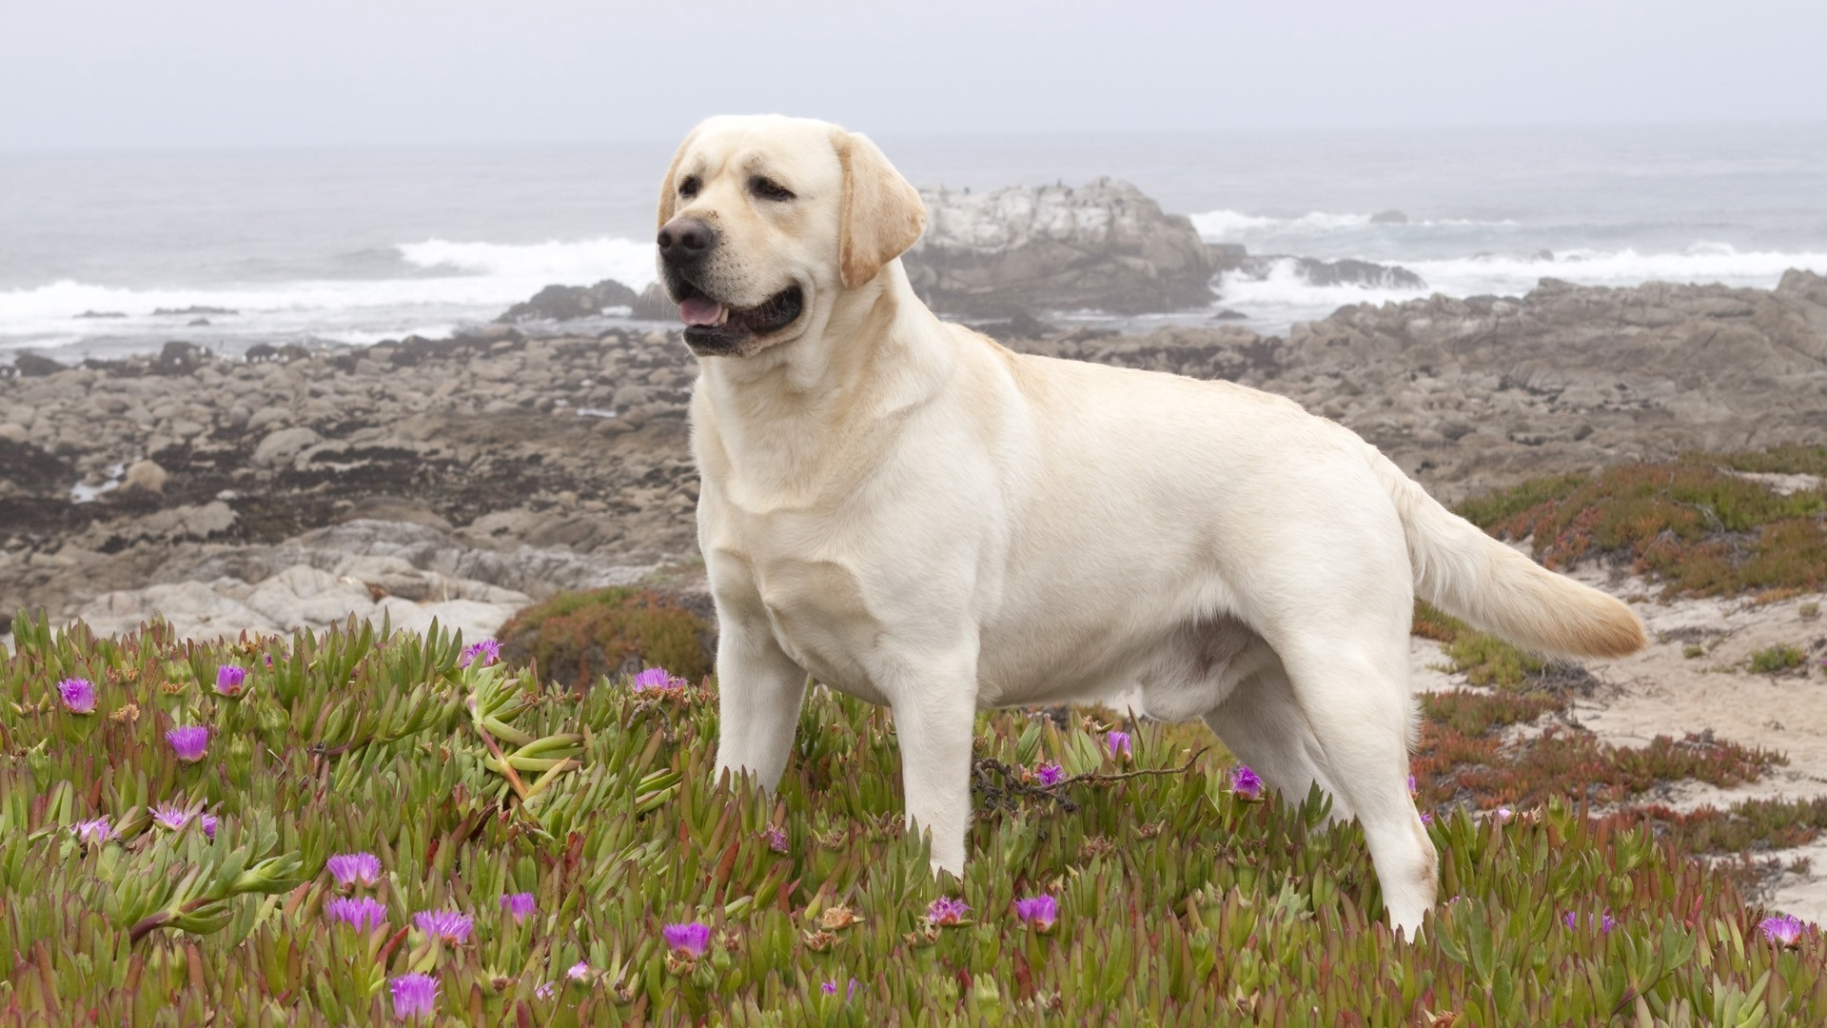
Приложение 1
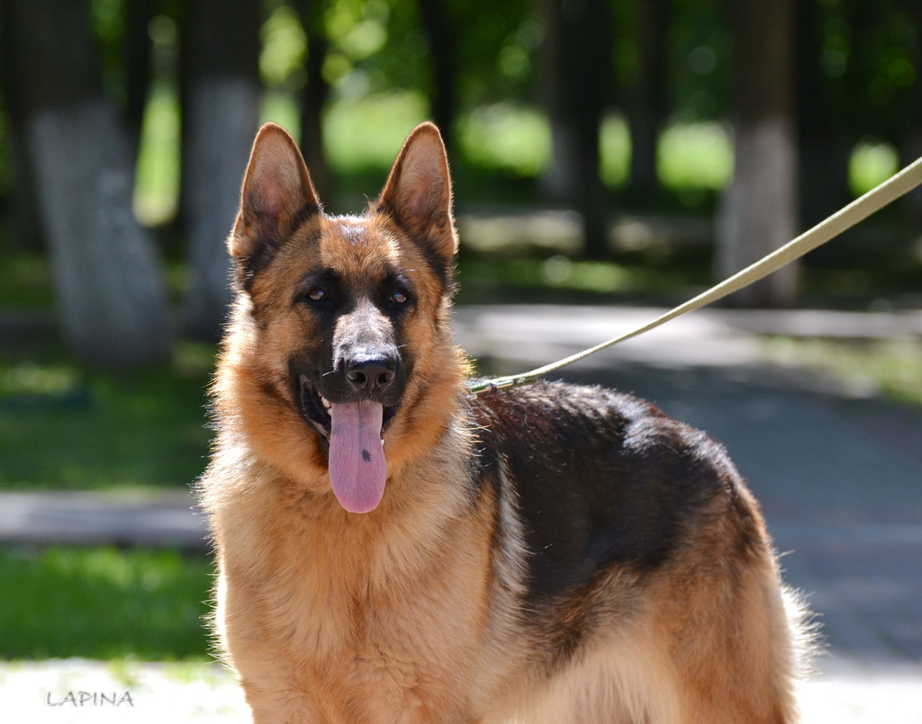

Лабрадор
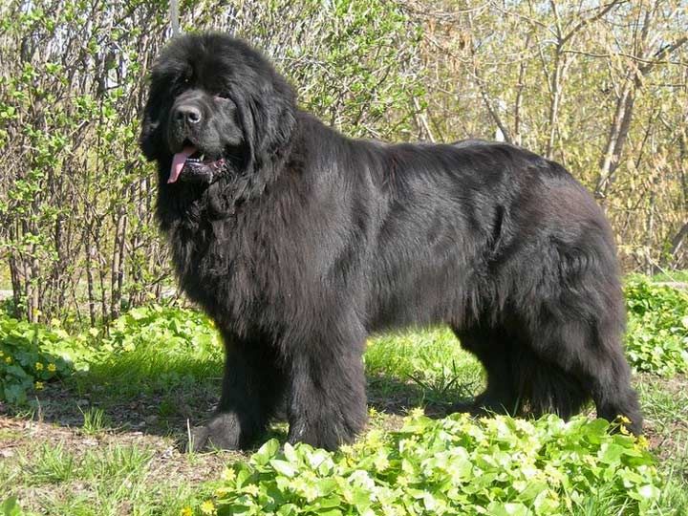

Немецкая овчарка

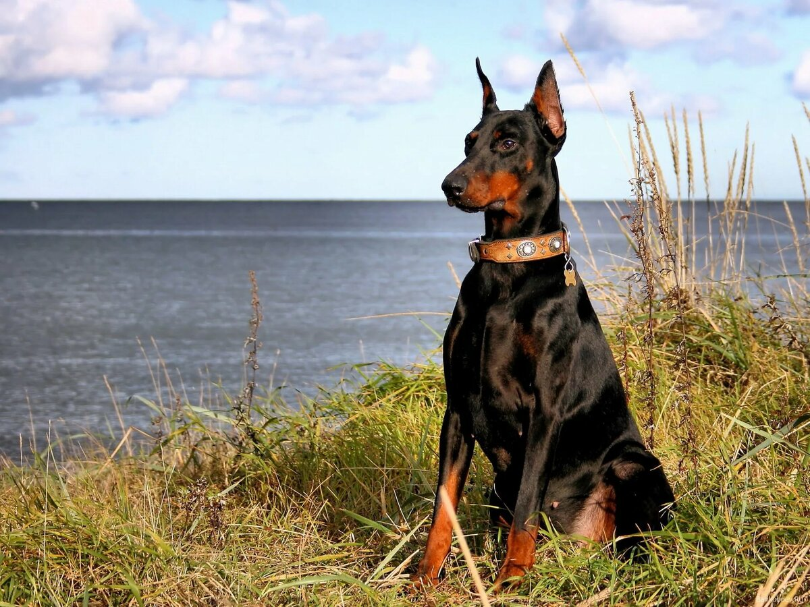

Ньюфаундленд
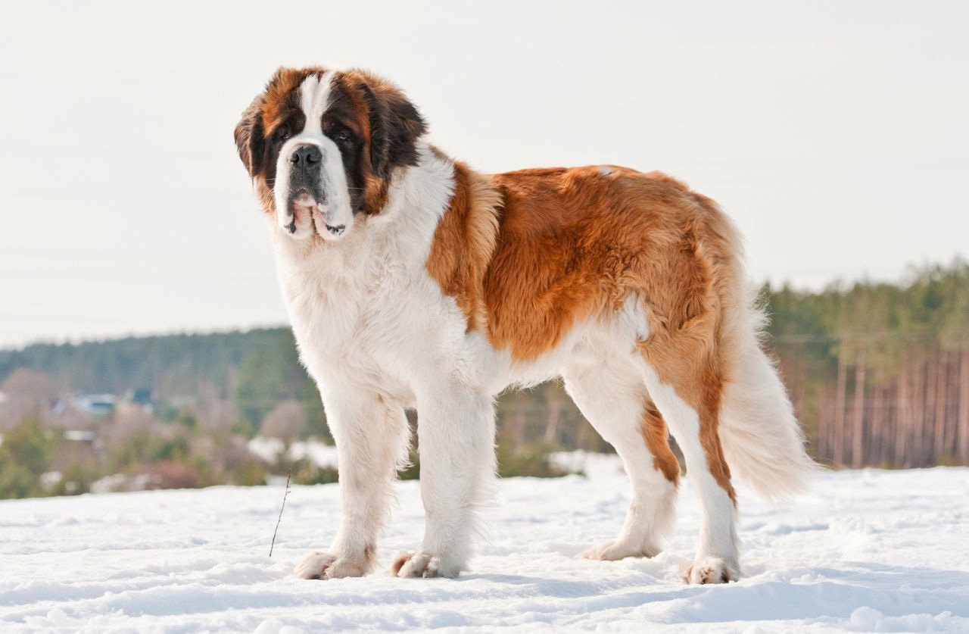

Доберман

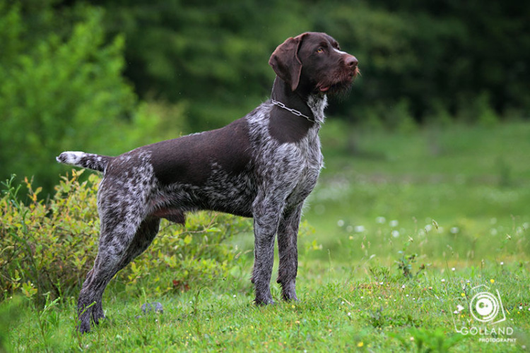
Сенбернар
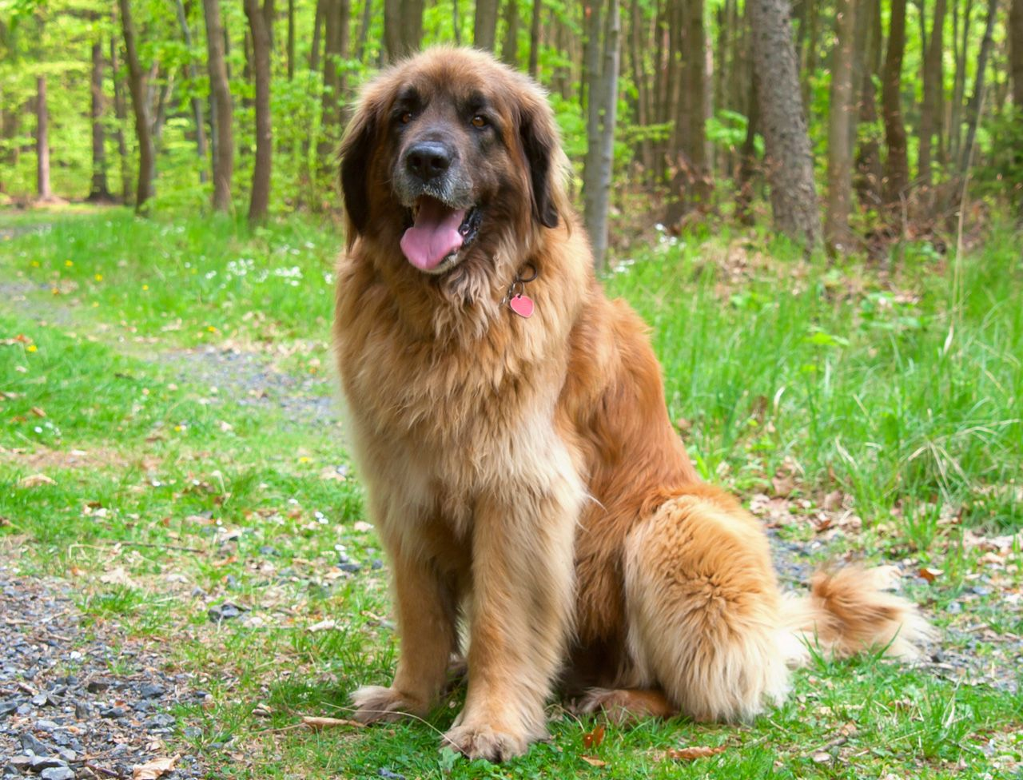

Дратхаар

Леонбергер
Приложение 2
Анкетирование

- Известно ли тебе о работе собак на службе МЧС? Подчеркни нужный ответ.
да нет
- Все ли породы собак подходят для службы в рядах МЧС? Подчеркни нужный ответ.
да нет
Почему?_____________________________________________________________________________________________________________________________________________
- Как ты считаешь, какие породы собак наиболее эффективно работают спасателями? Перечисли_________________________________________________________________
- Какими качествами должна обладать собака-спасатель, перечисли (3 и более). ____________________________________________________________________________________________________________________________________________________

Анкетирование

- Известно ли тебе о работе собак на службе МЧС? Подчеркни нужный ответ.
да нет
- Все ли породы собак подходят для службы в рядах МЧС? Подчеркни нужный ответ.
да нет
Почему?_____________________________________________________________________________________________________________________________________________
- Как ты считаешь, какие породы собак наиболее эффективно работают спасателями? Перечисли_________________________________________________________________
- Какими качествами должна обладать собака-спасатель, перечисли (3 и более). ____________________________________________________________________________________________________________________________________________________

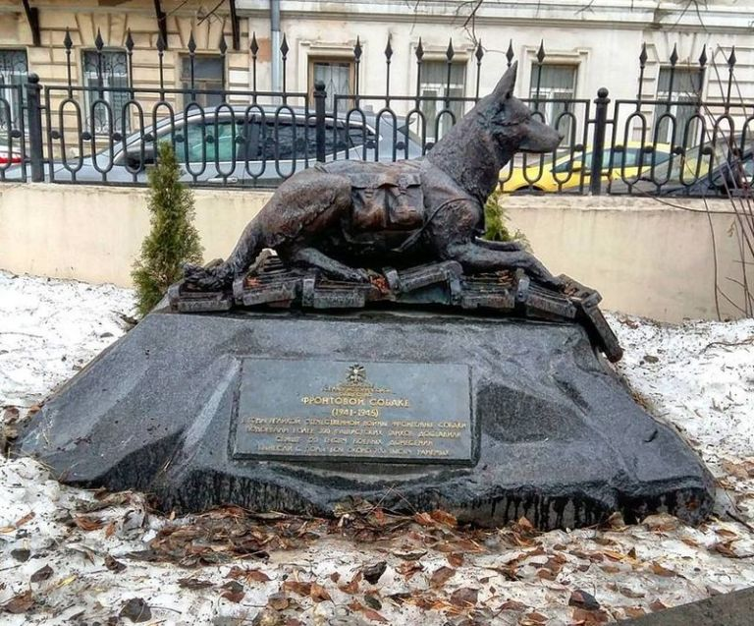
Приложение 3

Памятник фронтовой собаке на Чистых прудах

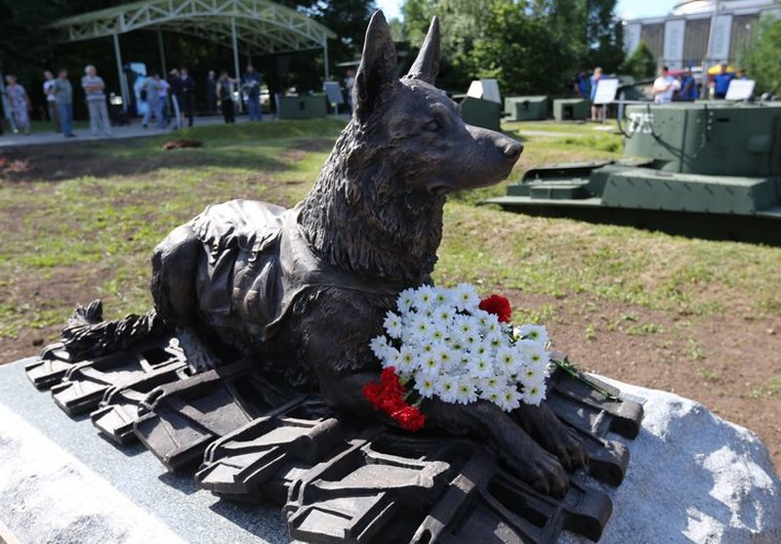

Памятник фронтовой собаке в Москве на Поклонной горе

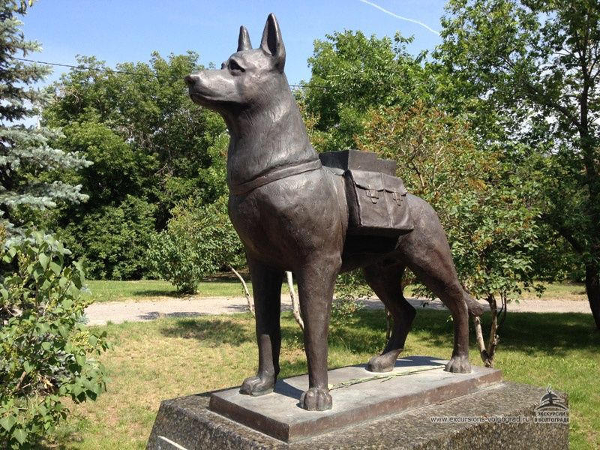

Памятник собакам-подрывникам в Волгограде

Памятник собаке-пожарному Бобке в Костроме
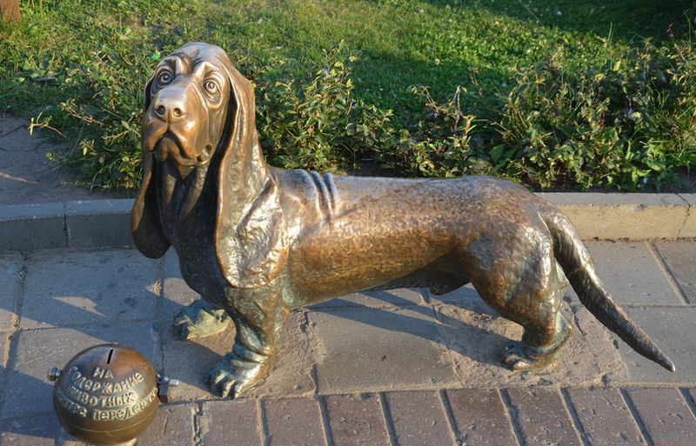

Памятник собаке-спасателю в Перми
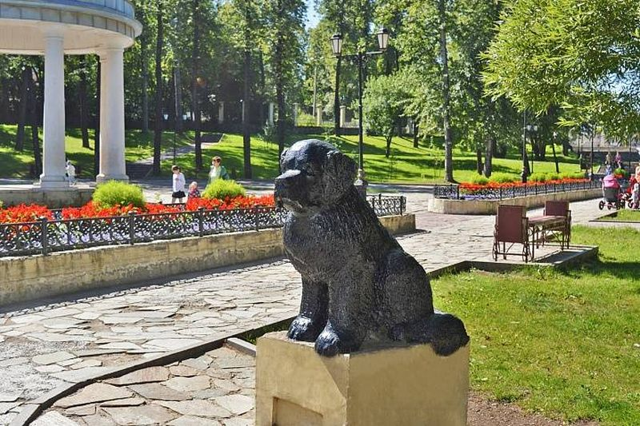

Приложение 4
- Известно ли тебе о работе собак на службе МЧС? Подчеркни нужный ответ.

- Все ли породы собак подходят для службы в рядах МЧС? Почему?

- Как ты считаешь, какие породы собак наиболее эффективно работают спасателями?

- Какими качествами должна обладать собака-спасатель, перечисли (3 и более).

